Kuninkaallisen hallinnon rakenne

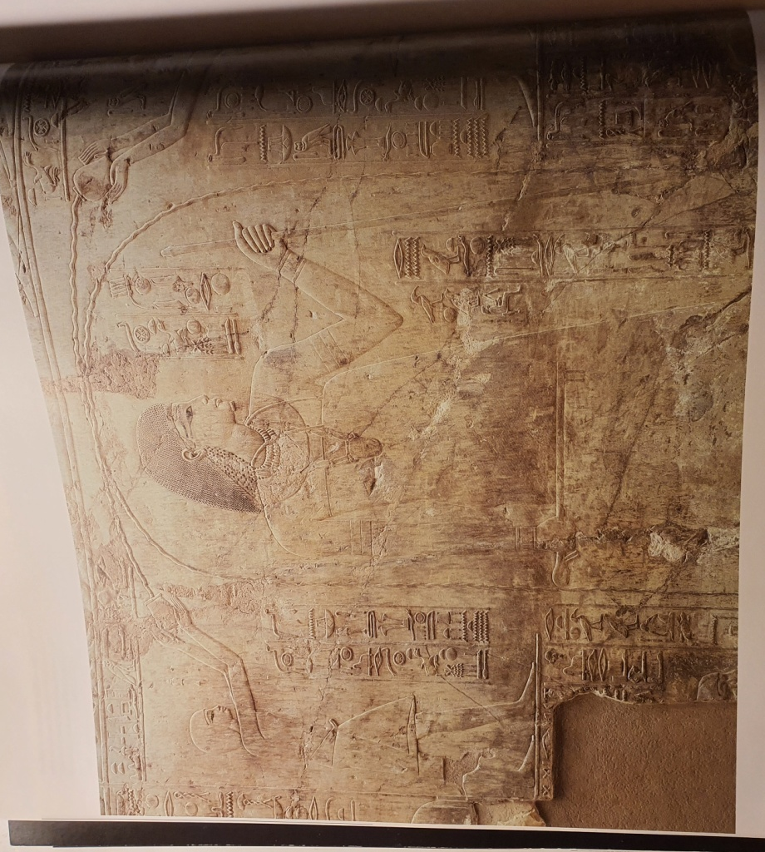
Visiiri Ramose
Länsi-Theba, Visiiri Ramosen hauta; Amenofis III:n ajalta, noin 1350 eKr.
Vaikkei tässä kulttipuhdistusta esittävässä kuvassa näkyvää miestä olisikaan tekstissä nimetty visiiri Ramoseksi, hänet olisi helppo tunnistaa visiiriksi lannevaatteestaan. Egyptin virkamieskunnasta ei tunneta muita ”virkapukuja”. Lannevaate ulottuu nilkkoihin ja peittää rintakehän. Vaatetta pitää ylhäällä kaulan taitse kierretty hihna. Ramosen käsissään pitelemää sauva ja valtikka ovat merkki visiirin korkeasta yhteiskunnallisesta asemasta ja hänen vallastaan. Ramose toimi visiirinä Amenofis III:n aikana sekä amenofis IV:n (myöhemmän Akhenatenin) hallituskauden alussa. Ramosen haudan rakentaminen jäi kesken. Työt lopetettiin yhtäkkiä. On mahdollista, että hän kuoli hyvin pian uuden kuninkaan valtaanastumisen jälkeen tai joutui tämän epäsuosioon. Toisaalta haudan kuvakoristelua ei ole tahallaan hävitetty, kuten tämä kuva osoittaa.
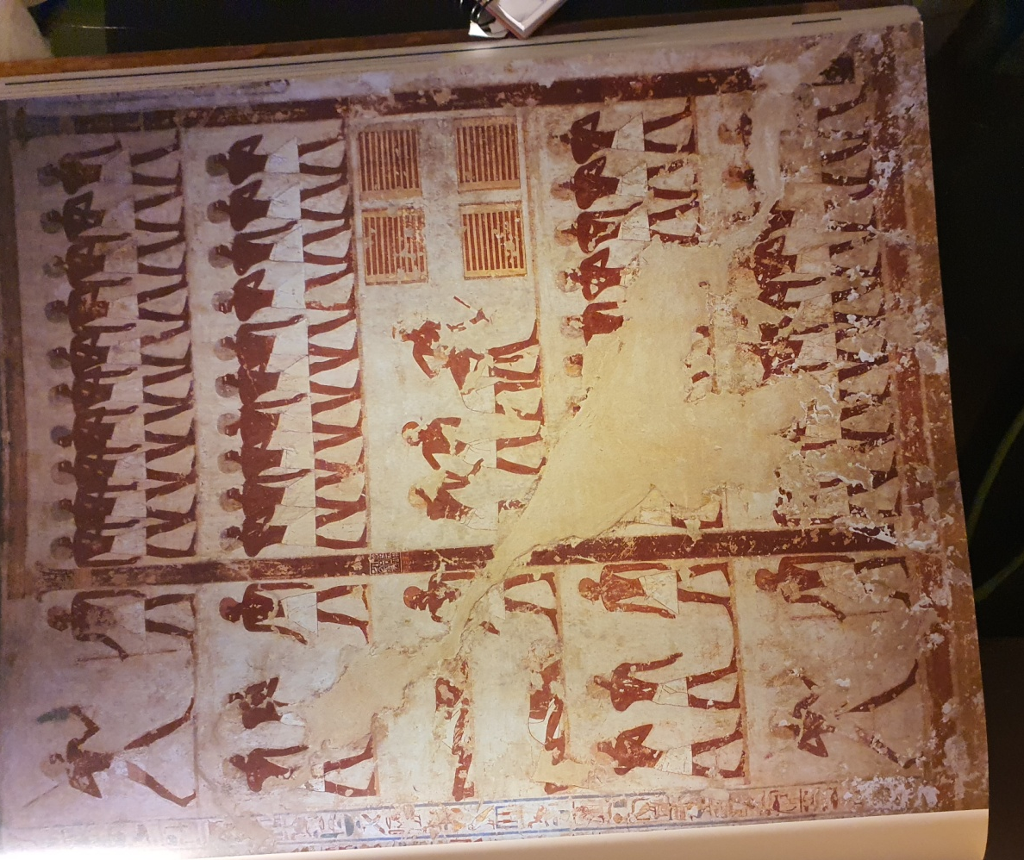
Visiirin sali
Länsi-Theba, Rekhmiran hauta; Thutmosis III:n ajalta, noin 1430 eKr.
Osakuvan keskellä visiiri on Rekhmiran toimisto. Visiiri istui alun perin sen oikealla puolen (kuva on myöhemmin poistettu) valvomassa toimistonsa työtä. Rekhmira toimi tässä valtion korkeimmassa virassa Thutmosis III:n ja Amenofis II:n hallituskaudella. Tämä on yksi harvoja valtion virastoa esittäviä kuvia ja aoínoa tunnettu visiirin toimiston kuva. Vasemmassa reunassa osittain näkyvät kirjainmerkit ovat visiirin virkasäännön alku. Teksti on peräisin jo 12.dynastian ajalta ja kuvaa tuolloin vallinnutta tilannetta, mutta säilytti merkityksensä myöhempinäkin aikoina. Visiirin salin edessä on viisi visiirin hallintovirkailijaa vastaanottamassa virkamiehiä ja siviileitä, jotka ovat heittäytyneet heidän eteensä lattialle, sekä ylhäällä että alhaalla lähetti, joka välitti visiirin alamaisilleen osoittamat käskyt eri puolille maata. Salissa on neljässä kymmenen hengen rivissä virkamiehiä. Rivien välissä marssitetaan kahta henkilöä visiirin puheille. Nämä virkamiehet ovat todennäköisesti ns. Ylä-Egyptin kymmenen miestä, jotka keskivaltakunnan aikaan toimivat visiirin avustajina. Heidän kuului olla läsnä hänen toimistossaan pidetyissä istunnoissa.

https://en.wikipedia.org/wiki/Ramose_(TT7)
https://en.wikipedia.org/wiki/Rekhmire

